ОНДПР Выборгского района информирует!
Любой нагревательный прибор большой мощности, по своей сути, является пожароопасным объектом. У нас с Вами в каждой бане применяется для обогрева печь. Неважно какая – газовая, дровяная или электрическая. Каждая парилка в этом случае становится объектом повышенной пожарной опасности.
Поэтому, в этой важной теме, следует обязательно придерживаться определённых правил. А их несоблюдение, может привести к весьма печальным последствиям.
Пожарная безопасность бани должна быть продумана на самом начальном этапе стройки. Но если уже допущены какие-то ошибки, то их следует устранить как можно быстрее. От этого зависит многое…
Как правило, бани у нас чаще всего строятся из дерева. Тут уместно обычное или оцилиндрованное бревно, часто применяется профилированный или клееный брус. Но а если баня сделана, например из кирпича, то внутри всё равно обшивается деревянной вагонкой. Дерево есть в любой парилке, а оно, как известно, очень хорошо горит.
Итак, какие требования пожарной безопасности предъявляются к бане и сауне? Давайте разбираться подробно. Начнём с дровяных металлических и кирпичных печей, а закончим электрическими. Ведь они самые востребованные источники тепла в наших банях.
Если тонкостенная металлическая печь устанавливается на деревянный пол без специального фундамента, то под неё обязательно подкладывается лист асбеста и лист тонкого металла. Возможно изготовление небольшого кирпичного подиума. Одним словом, надо обезопасить полы от случайного выпадения дров или углей.
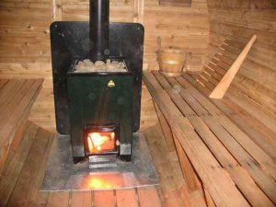
Установка печи на деревянный пол
Любая металлическая каменка должна устанавливаться не ближе 20 сантиметров от стен. Целесообразно для защиты деревянной вагонки применять специальные теплоотращающие экраны. Они устанавливаются с небольшим зазором от стены или потолка. Этот воздушный зазор является прекрасным дополнительным тепловым барьером. Вместо экранов, тепловым барьером между печкой и стеной может применяться огнеупорная керамическая плитка. Вариант дорогой, но уж очень красивый.
Довольно часто пожар в бане случается из-за неправильно сделанного дымохода. Многие думают, что купив и установив модные сэндвич трубы, они решают все проблемы, связанные с правильным монтажом дымохода. Но на самом деле одной сэндвич трубы недостаточно, обязательно надо применять проходной короб и соответствующую засыпку.
Бывает такое, что происходит возгорание сажи в дымоходе. Явление редкое, но всё же случается. При этом пламя может повредить кровлю или перекинуться на крышу. Вывод один – следить за чистотой дымохода и не допускать его засорения.
При эксплуатации кирпичной печи необходимо регулярно следить за её состоянием. Трещины, сколы, выпадения кирпича из топки или дымохода, допускать никак нельзя. Если такое произошло, то затягивать ремонт печи и отодвигать его «на потом» не стоит.
Чтобы аналогичных ситуаций с «кирпичным сердцем» было как можно меньше, надо грамотно подойти к кладке самой печи, готовить хороший глиняный раствор и крепкий надёжный фундамент. Неправильно сложенная печь в бане, довольно часто становится виновницей пожара. Так что отнестись к этому надо серьёзно.
Не стоит забывать, что древесина способна легко возгораться при температуре выше 280-300 градусов. В этом случае из дерева происходит выделение горючих газов, которые способны самовозгораться. Так же при длительном воздействии температурой выше 100-110 градусов древесина начинает тлеть. Такого никогда нельзя допускать, иначе последствия будут очень плачевные.
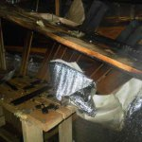
Последствия пожара в бане
В связи с этим, пожарная безопасность бани, предусматривает пропитку деревянных конструкций специальными огнезащитными пропитками. Благо, сейчас наша промышленность поставляет их великое множество. Не стоит забывать и о хорошей вентиляции бани. Застой воздуха плох не только не качественным прогревом, но и с пожарной точки зрения это недопустимо.
Ни в коем случае для розжига печи нельзя применять бензин или другие подобные жидкости. Для этой цели нет ничего лучше обычной газеты и сухих берёзовых дров с берестой. Кстати, никогда не надо топить металлическую печь до красна. Это плохо скажется на её долговечности.
Бывают случаи, когда люди просто забывают о том, что баня топиться. Простой недосмотр может также привести к пожару. Так что следить за топкой печи надо постоянно и не «пускать это дело на самотёк».

Требования пожарной безопасности к электрокаменкам
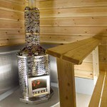
Каменка с экраном
Ни для кого не секрет, что частой причиной пожара становится повреждённая или не правильно сделанная электропроводка. Так что к монтажу электропроводки, особенно если у Вас электрическая банная печь, следует отнестись очень серьёзно. Итак, выбор остановлен на электрокаменке, какие требования пожарной безопасности применимы именно для неё?
Во-первых, грамотный и правильный монтаж электропроводкиобязателен. Сечение провода должно соответствовать заявленной мощности печки. Марка провода должна быть соответствующая высокому температурному режиму. Управление электропечью следует монтировать за пределами парной, в зоне сухих и не агрессивных помещений.
Температура в сауне должна поддерживаться автоматически и не должна превышать 110 градусов. Если автоматика «барахлит», необходимо поломку устранить в ближайшее время, так как от правильной работы термостата и других компонентов, зависит Ваша безопасность.
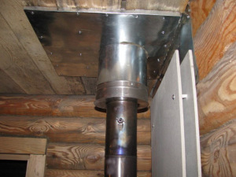
Защитный экран
Мощность электрокаменки необходимо выбирать исходя из размеров парной. Не следует приобретать её с большим запасом. Это может пагубно сказаться на пожарной безопасности сауны.
Естественная приточно-вытяжная вентиляциятакже необходима электрокаменкам, как и печам на дровах. Защитные термоэкраны на стенах и потолке — обязательный показатель безопасной парной.
Приведённые выше пункты – это непосредственная пожарная безопасность бани или сауны. Но и не стоит забывать элементарные «вещи»: нельзя в бане пить спиртное, курить, сушить над печкой одежду, оставлять её без присмотра. И пусть будет так, чтобы Вы никогда не знали, что такое пожар.

